乌鲁木齐高新技术产业开发区（乌鲁木齐市新市区）园林队2022年度部门决算

公开说明

**目 录**

**第一部分 单位概况**

一、主要职能

二、机构设置及人员情况

**第二部分 部门决算情况说明**

一、收入支出决算总体情况说明

二、收入决算情况说明

三、支出决算情况说明

四、财政拨款收入支出决算总体情况说明

五、一般公共预算财政拨款支出决算情况说明

六、一般公共预算财政拨款基本支出决算情况说明

七、财政拨款“三公”经费支出决算情况说明

八、政府性基金预算财政拨款收入支出决算情况说明

九、国有资本经营预算财政拨款收入支出决算情况说明

十、其他重要事项的情况说明

（一）机关运行经费支出情况

（二）政府采购情况

（三）国有资产占用情况说明

十一、预算绩效的情况说明

**第三部分 专业名词解释**

**第四部分 部门决算报表（见附表）**

一、《收入支出决算总表》

二、《收入决算表》

三、《支出决算表》

四、《财政拨款收入支出决算总表》

五、《一般公共预算财政拨款支出决算表》

六、《一般公共预算财政拨款基本支出决算表》

七、《财政拨款“三公”经费支出决算表》

八、《政府性基金预算财政拨款收入支出决算表》

九、《国有资本经营预算财政拨款收入支出决算表》

第一部分 单位概况

一、主要职能

(一)贯彻执行国家、自治区和乌鲁木齐市有关园林绿化工作的法律、法规及管理条例;

(二)负责辖区内公共绿地、风景林地、防护绿地、行道树及干道绿化的绿化检查，辖区内病虫害防治。

(三)负责辖区内林木管护、园林花卉培育、园林绿地附属设施的保护。

（四）完成区委区政府安排的其他工作，配合上级部门完成园林绿化的各项工作任务。

二、机构设置及人员情况

乌鲁木齐高新技术产业开发区（乌鲁木齐市新市区）园林队2022年度，实有人数117人，其中：在职人员52人，离休人员0人，退休人员65人。

从部门决算单位构成看，乌鲁木齐高新技术产业开发区（乌鲁木齐市新市区）园林队部门决算包括：乌鲁木齐高新技术产业开发区（乌鲁木齐市新市区）园林队决算。单位无下属预算单位，下设4个科室，分别是：综合办公室、检查科、技术科、人事劳资办公室。

第二部分 部门决算情况说明

一、收入支出决算总体情况说明

2022年度收入总计1086.02万元，其中：本年收入合计1080.77万元，使用非财政拨款结余0万元，年初结转和结余5.26万元。收入总计与上年相比，减少357.39万元，下降24.76%，主要原因是：人员工资下调，基本支出预算收入减少，项目数量减少，项目预算收入减少。

本年支出总计1086.02万元，其中：本年支出合计1074.15万元，结余分配0万元，年末结转和结余11.87万元。支出总计与上年相比，减少357.39万元，下降24.76%，主要原因是：人员工资下调，基本支出减少，项目数减少，项目支出减少。

二、收入决算情况说明

2022年度本年收入1080.77万元，其中：财政拨款收入1080.77万元，占100%；上级补助收入0万元，占0%；事业收入0万元，占0%；经营收入0万元，占0%；附属单位上缴收入0万元，占0%；其他收入0万元，占0%。

三、支出决算情况说明

2022年度本年支出1074.15万元，其中：基本支出1012.08万元，占94.22%；项目支出62.07万元，占5.78%；上缴上级支出0万元，占0%；经营支出0万元，占0%；对附属单位补助支出0万元，占0%。

四、财政拨款收入支出决算总体情况说明

2022年度财政拨款收入总计1086.02万元，其中：年初财政拨款结转和结余5.26万元，财政拨款本年收入1080.77万元。财政拨款收入总计与上年相比，减少357.39万元，下降24.76%，主要原因是：人员工资下调，基本支出预算收入减少，项目数量减少，项目预算收入减少。

财政拨款支出总计1086.02万元，其中：年末财政拨款结转和结余11.87万元，财政拨款本年支出1074.15万元。财政拨款支出总计与上年相比，减少357.39万元，下降24.76%，主要原因是：人员工资下调，基本支出减少，项目数减少，项目支出减少。

与年初预算数相比情况：财政拨款收入总计年初预算数1060.62万元，决算数1086.02万元，预决算差异率2.39%，主要原因是：决算数增加了项目拨款收入。财政拨款支出总计年初预算数1060.62万元，决算数1086.02万元，预决算差异率2.39%，主要原因是：决算数增加了项目拨款支出。

五、一般公共预算财政拨款支出决算情况说明

（一）一般公共预算财政拨款支出决算总体情况

2022年度一般公共预算财政拨款支出1074.15万元，占本年支出合计的100%，与上年相比，减少364.01万元，下降25.31%，主要原因是：人员工资下调，基本支出减少，项目数减少，项目支出减少。

（二）一般公共预算财政拨款支出决算结构情况

1.社会保障和就业支出（类）：69.66万元，占6.49%。

2.城乡社区支出（类）：1004.49万元，占93.51%。

（三）一般公共预算财政拨款支出决算具体情况

1.公共安全支出（类）其他公共安全支出（款）其他公共安全支出（项）:支出决算数为0万元，比上年减少79.41万元，下降100%，主要原因是：本年单位无此项支出。

2.社会保障和就业支出（类）行政事业单位养老支出（款）机关事业单位基本养老保险缴费支出（项）:支出决算数为69.66万元，比上年决算减少3.68万元，下降5.02%，主要原因是：工资基数下调，机关事业单位基本养老保险缴费支出减少。

3.社会保障和就业支出（类）行政事业单位养老支出（款）机关事业单位职业年金缴费支出（项）：支出决算数为0万元，比上年减少10.61万元，下降100%，主要原因是：本年单位无此项支出。

4.城乡社区支出（类）城乡社区环境卫生（款）城乡社区环境卫生（项）:支出决算数为1004.49万元，比上年决算减少270.31万元，下降21.20%，主要原因是：2023年项目支出减少。

六、一般公共预算财政拨款基本支出决算情况说明

2022年度一般公共预算财政拨款基本支出1012.08万元，其中：

人员经费972.12万元，包括：基本工资245.54万元、津贴补贴57.68万元、奖金148.33万元、绩效工资239.59万元、机关事业单位基本养老保险缴费69.65万元、职工基本医疗保险缴费69.11万元、公务员医疗补助缴费16.86万元、其他社会保障缴费7.49万元、住房公积金76.44万元、退休费24.23万元、生活补助16.89万元、其他对个人和家庭的补助0.31万元。

公用经费39.96万元，包括：办公费0.34万元、电费1.70万元、邮电费2.13万元、工会经费8.68万元、福利费6.22万元、其他交通费用20.89万元、。

七、财政拨款“三公”经费支出决算情况说明

2022年度财政拨款“三公”经费支出决算0万元，比上年增加0万元，增长0%，主要原因是：2021年和2022年均无“三公”经费支出。其中：因公出国（境）费支出0万元，占0%，比上年增加0万元，增长0%，主要原因是：2021年和2022年均无“三公”经费支出；公务用车购置及运行维护费支出0万元，占0%，比上年增加0万元，增长0%，主要原因是：我单位车辆属于其他车辆，不属于公务车辆；公务接待费支出0万元，占0%，比上年增加0万元，增长0%，主要原因是：2021年和2022年均无“三公”经费支出。具体情况如下：

因公出国（境）费支出0万元，开支内容:本年无此项支出。单位全年安排的因公出国（境）团组0个，因公出国（境）0人次。

公务用车购置及运行维护费0万元，其中：公务用车购置费0万元，公务用车运行维护费0万元。公务用车运行维护费开支内容:本年无此项支出。公务用车购置数0辆，公务用车保有量0辆。

公务接待费0万元，开支内容:本年无此项支出。单位全年安排的国内公务接待0批次，0人次。

与全年预算数相比情况：“三公”经费支出全年预算数0万元，决算数0万元，预决算差异率0%，主要原因是：2021年和2022年均无“三公”经费预算及支出。其中：因公出国（境）费全年预算数0万元，决算数0万元，预决算差异率0%，主要原因是：2021年和2022年均无“三公”经费预算及支出；公务用车购置费全年预算数0万元，决算数0万元，预决算差异率0%，主要原因是：2021年和2022年均无“三公”经费预算及支出；公务用车运行费全年预算数0万元，决算数0万元，预决算差异率0%，主要原因是：2021年和2022年均无“三公”经费预算及支出；公务接待费全年预算数0万元，决算数0万元，预决算差异率0%，主要原因是：2021年和2022年均无“三公”经费预算及支出。

八、政府性基金预算财政拨款收入支出决算情况说明

我单位本年度无政府性基金预算财政拨款收入、支出及结转和结余，政府性基金预算财政拨款收入支出决算表为空表。

九、国有资本经营预算财政拨款收入支出决算情况说明

我单位本年度无国有资本经营预算财政拨款收入、支出及结转和结余，国有资本经营预算财政拨款收入支出决算表为空表。

十、其他重要事项的情况说明

（一）机关运行经费支出情况

2022年度乌鲁木齐高新技术产业开发区（乌鲁木齐市新市区）园林队公用经费39.96万元，比上年减少32.05万元，下降44.51%，主要原因是：2022年公用经费受疫情影响未及时使用，存在部分欠款未支付完毕，较上年支出减少。

（二）政府采购情况

2022年度政府采购支出总额11.67万元，其中：政府采购货物支出0万元、政府采购工程支出4.39万元、政府采购服务支出7.28万元。

授予中小企业合同金额4.80万元，占政府采购支出总额的41.13%，其中：授予小微企业合同金额4.80万元，占政府采购支总额的41.13%。

（三）国有资产占用情况说明

截止2022年12月31日，固定资产原值535.56万元，房屋3719平方米，价值185.50万元。车辆16辆，价值257.56万元，其中：副部（省）级及以上领导用车0辆、主要领导干部用车0辆、机要通信用车0辆、应急保障用车0辆、执法执勤用车0辆、特种专业技术用车0辆、离退休干部用车0辆、其他用车16辆，其他用车主要是：大中型客车、攀登车、打药车、轿车等；单价100万元（含）以上设备（不含车辆）0台（套）。

十一、预算绩效的情况说明

根据预算绩效管理要求，我单位2022年度开展预算绩效评价项目3个，全年预算数125.90万元，全年执行数121.30万元。预算绩效管理取得的成效：预算绩效管理取得的成效：一是加强了对绩效监控工作重要性的宣传。充分利用政府门户站、财政相关会议和各类财政培训，加强了绩效监控工作的宣传力度，倡导预算绩效管理理念，有效的引导各部门人员了解支持预算绩效管理、监督绩效结果应用，共同营造出“讲绩效、重绩效、用绩效”的良好氛围；二是加强了人员培训，完善绩效评价监控的人员岗前培训及落实，提高了绩效监控工作人员对预算绩效管理的思想认识和业务能力，进一步的改进工作方式，提升了工作水平和工作效率。发现的问题及原因：一是预算执行控制不严格，预算填报财务未复核。实际执行过程没有严格按照预算实施方案进度执行；二是资产管理工作有待加强。下一步改进措施：一是规范资产管理制度，强化固定资产管理意识。加强使用单位工作人员的固定资产管理知识的教育培训，自觉遵守固定资产管理的相关政策法规,采取有效的措施加强固定资产管理，保证固定资产的合理配置，提高固定资产使用效率。以专人负责单位的固定资产管理工作，保证固定资产管理水平的不断提高；二是积极开展预算绩效管理，督促各实施单位将在预算编制环节通过事前评价的方式，发现并剔除评价不高的项目，避免了财政资金的浪费。加强在财政资金支出过程中，及时根据资金使用进度考核阶段性目标的完成情况；项目结束后，根据事前设定的绩效目标科学评判支出的效果，并将评价结果合理运用于来年的预算编制中。具体项目自评情况附项目支出绩效自评表。

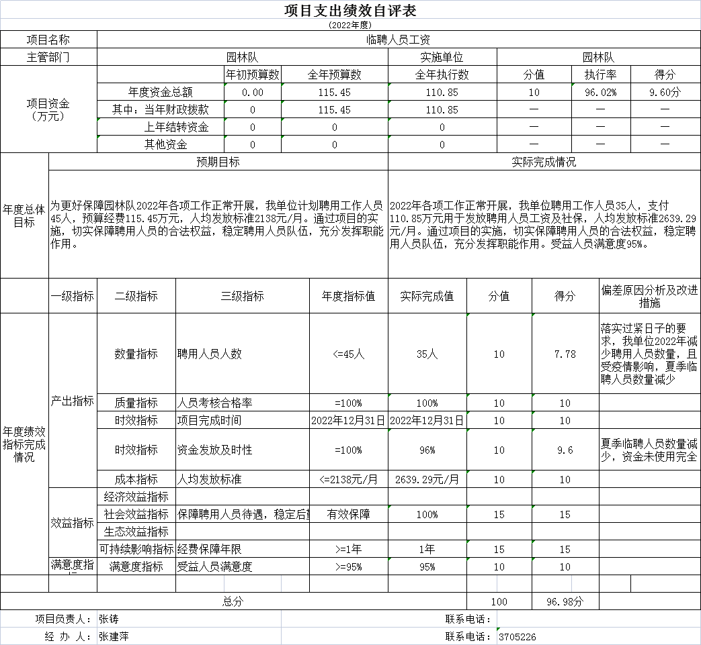

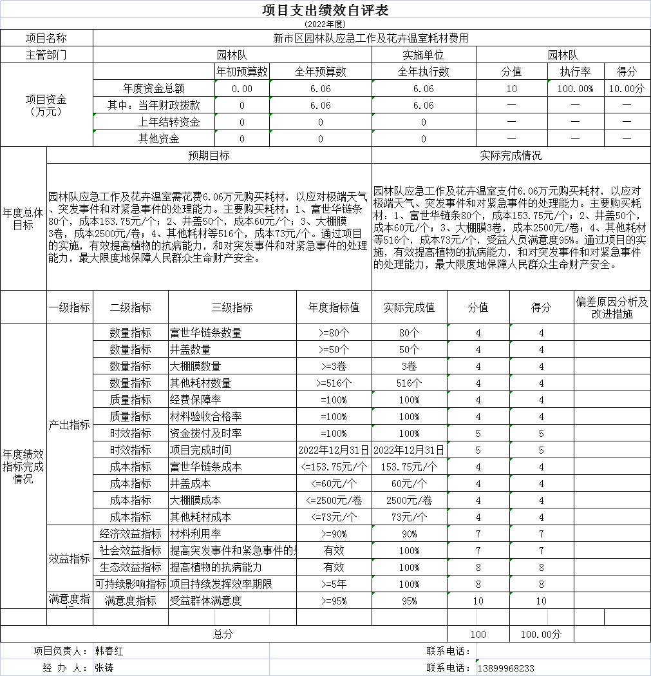

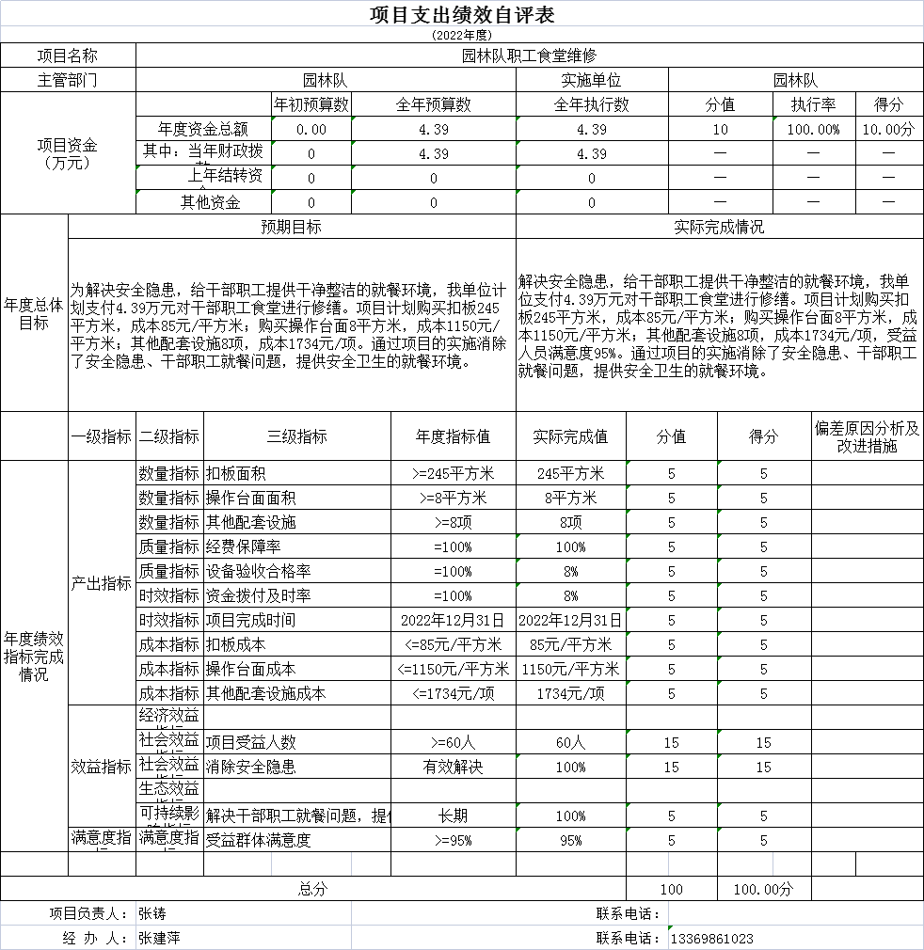第三部分 专业名词解释

财政拨款收入：指同级财政当年拨付的资金。

上级补助收入：指事业单位从主管部门和上级单位取得的非财政补助收入。

事业收入：指事业单位开展专业业务活动及其辅助活动所取得的收入。

经营收入：指事业单位在专业业务活动及其辅助活动之外开展非独立核算经营活动取得的收入。

附属单位上缴收入：指事业单位附属的独立核算单位按有关规定上缴的收入。

其他收入：指除上述“财政拨款收入”、“事业收入”、“经营收入”、“附属单位上缴收入”等之外取得的收入。

年初结转和结余：指以前年度支出预算因客观条件变化未执行完毕、结转到本年度按有关规定继续使用的资金，既包括财政拨款结转和结余，也包括事业收入、经营收入、其他收入的结转和结余。

年末结转和结余：指本年度或以前年度预算安排、因客观条件发生变化无法按原计划实施，需要延迟到以后年度按有关规定继续使用的资金，既包括财政拨款结转和结余，也包括事业收入、经营收入、其他收入的结转和结余。

基本支出：指为保障机构正常运转、完成日常工作任务而发生的人员支出和公用支出。

项目支出：指在基本支出之外为完成特定行政任务和事业发展目标所发生的支出。

经营支出：指事业单位在专业业务活动及其辅助活动之外开展非独立核算经营活动发生的支出。

对附属单位补助支出：指事业单位发生的用非财政预算资金对附属单位的补助支出。

“三公”经费：指用财政拨款安排的因公出国（境）费、公务用车购置及运行费和公务接待费。其中，因公出国（境）费反映单位公务出国（境）的国际旅费、国外城市间交通费、住宿费、伙食费、培训费、公杂费等支出；公务用车购置费反映公务用车购置支出（含车辆购置税、牌照费）；公务用车运行维护费反映单位按规定保留的公务用车燃料费、维修费、过路过桥费、保险费、安全奖励费用等支出；公务接待费反映单位按规定开支的各类公务接待（含外宾接待）费用。

机关运行经费：行政单位和参照公务员法管理的事业单位财政拨款基本支出中的公用经费支出。

第四部分 部门决算报表（见附表）

一、《收入支出决算总表》

二、《收入决算表》

三、《支出决算表》

四、《财政拨款收入支出决算总表》

五、《一般公共预算财政拨款支出决算表》

六、《一般公共预算财政拨款基本支出决算表》

七、《财政拨款“三公”经费支出决算表》

八、《政府性基金预算财政拨款收入支出决算表》

九、《国有资本经营预算财政拨款收入支出决算表》